**LAB2**

**KIỂM THỬ TRONG VÒNG ĐỜI PHÁT TRIỂN PHẦN MỀM**

**Bài 1:**

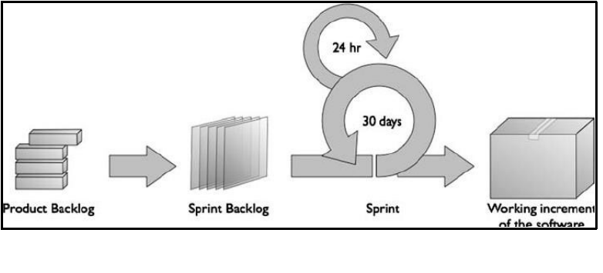

1.1 Đây là mô hình phát triển nào

Mô hinh Scrum

1.2 Những dự án như thế nào nên áp dụng mô hình này? Nêu ưu nhược điểm của mô hình.

Dự Án Phần Mềm và Phát Triển Sản Phẩm

Dự án đối mặt với sự thay đổi thường xuyên

Dự Án Nghiên Cứu và Phát Triển

Dự Án Khởi Nghiệp và Thử Nghiệm Sản Phẩm

Dự Án Phát Triển Ứng Dụng Di Động và Website

Dự Án Đòi Hỏi Sự Tự Quản Lý của Đội

Dự Án Đòi Hỏi Phản Hồi Liên Tục

Ưu điểm của Scrum

Linh hoạt và Tương tác: Scrum thích hợp cho các dự án có yêu cầu thay đổi thường xuyên và yêu cầu tính tương tác cao với khách hàng.

Quản lý Rủi ro Tốt: Tính chất linh hoạt của Scrum giúp đối mặt với sự không chắc chắn và quản lý rủi ro hiệu quả.

Sản phẩm Luôn Sẵn Sàng: Ở mỗi kết thúc của mỗi Sprint, sản phẩm luôn sẵn sàng để triển khai, giúp nhanh chóng đưa giá trị đến khách hàng.

## Phản hồi Liên tục: Quá trình Scrum thúc đẩy phản hồi liên tục từ khách hàng và nhóm, giúp điều chỉnh và cải tiến sản phẩm liên tục.

## Sự Tự quản lý của Đội: Đội Scrum làm việc tự quản lý và tự tổ chức, giúp tăng sức sáng tạo và cam kết của họ đối với dự án.

## Tăng Cường Hiệu Quả: Sử dụng các cuộc họp ngắn (Daily Standup), Sprint Review và Sprint Retrospective giúp cải thiện hiệu suất và tương tác trong nhóm.

## Nhược điểm của Scrum

## Khả Năng Áp Dụng: Scrum không phải lúc nào cũng phù hợp với tất cả các loại dự án, đặc biệt là những dự án có yêu cầu cụ thể và không linh hoạt.

## Khó Khăn Trong Quản Lý Dự Án Lớn: Trong các dự án lớn, việc quản lý và theo dõi tiến triển của từng Sprint có thể trở nên khó khăn.

## Yêu Cầu Cam Kết Cao: Scrum yêu cầu sự cam kết mạnh mẽ từ tất cả các bên liên quan, đặc biệt là từ phía khách hàng và đội ngũ phát triển.

## Khó Khăn Trong Việc Dự Đoán Thời Gian và Chi Phí: Do tính chất linh hoạt, việc dự đoán thời gian và chi phí có thể khó khăn hơn so với các mô hình dự án khác.

## Yêu Cầu Sự Đào Tạo: Đội ngũ và lãnh đạo cần hiểu biết vững về Scrum để áp dụng nó hiệu quả, điều này có thể đòi hỏi sự đào tạo và thích nghi.

## Phải Tuân Theo Nghiêm Ngặt Quy Trình: Scrum đòi hỏi tuân thủ nghiêm ngặt các quy tắc và nguyên tắc của nó để đạt được hiệu suất tối ưu

## **Bài 2**

Dựa vào hình các nhóm hãy nêu các khái niệm của:

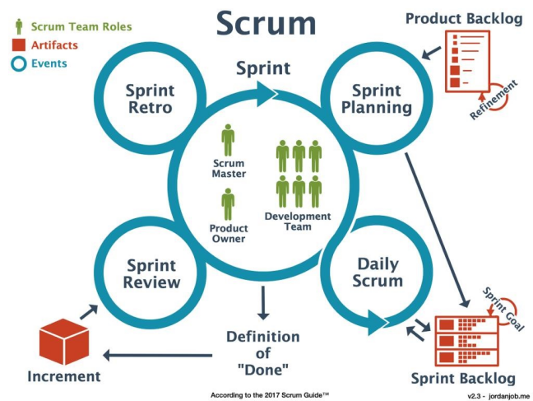

+[Product Backlog](https://hocvienagile.com/lam-min-product-backlog/): là nơi lưu trữ danh sách các tính năng mong muốn của sản phẩm và liên tục được cập nhật trong suốt vòng đời của sản phẩm. Mỗi Product Backlog sẽ được gắn với mục tiêu (Product Goal) mô tả đích đến của sản phẩm mà mỗi hạng mục trong Product Backlog phải hỗ trợ mục tiêu này. Product Owner là người chịu trách nhiệm quản lý và bảo trì Product Backlog. Việc này bao gồm xác định nội dung (các hạng mục cần phát triển), đánh giá độ ưu tiên và sắp xếp các hạng mục, làm mịn các hạng mục, làm rõ và giải thích tất cả mọi thắc mắc liên quan đến sản phẩm.

+[Sprint Backlog](https://hocvienagile.com/sprint-backlog-la-gi-hieu-dung-de-khong-lam-sai/): Sprint Backlog là bảng công việc được các Nhà Phát triển sử dụng để quản lý quá trình phát triển trong một Sprint và được cập nhật trong suốt Sprint. Sprint Backlog chứa danh sách các hạng mục và các công việc cần làm tương ứng với từng hạng mục để hoàn thành mục tiêu của Sprint đó

+Sprint Planning là buổi lập kế hoạch cho Sprint sắp tới của nhóm Scrum. Tính tự chủ của những con người và team trong tổ chức Agile được thể hiện phần lớn qua sự kiện quan trọng này. Đây là buổi cả team sẽ cùng xác định họ sẽ làm gì trong Sprint tiếp theo, và làm như thế nào để đạt được mục tiêu.

+Sprint Review là về việc nhận phản hồi từ các Stakeholder chính và hợp tác về những điều tốt nhất để làm tiếp theo.

+Sprint Retro là cơ hội để đội phát triển tự nhìn lại chính mình (thanh tra chính mình) và cho ra được những cải tiến nên được thực hiện trong Sprint tiếp theo

+Mục đích của Daily meeting là thông báo tình hình tổng quan về tiến độ và công việc của từng thành viên trong nhóm

## **Bài 3**

1. Hãy liệt kê mô hình phát triển phần mềm sinh viên được biết? Mô hình này là mô hình tuần tự?

Mô Hình Tuần Tự (Waterfall Model):

Mô Hình Agile:

Mô Hình V-Model (Model V):

Mô Hình Big Bang:

2. Hẫy nêu lên ưu và nhược điểm trong mỗi mô hình?

Mô Hình Tuần Tự (Waterfall Model):

Ưu Điểm:

Dễ Hiểu và Sử Dụng: Mô hình tuần tự là mô hình đơn giản và dễ hiểu, phù hợp cho các dự án có yêu cầu ổn định và không thay đổi nhiều.

Quản Lý Dễ Dàng: Tiến trình tuần tự, từ trên xuống dưới, giúp quản lý dự án dễ dàng theo dõi và đánh giá tiến triển.

Phản Hồi Muộn: Có phản hồi cuối cùng khi tất cả các giai đoạn đã hoàn thành, giúp kiểm soát và đảm bảo chất lượng.

Nhược Điểm:

Khó Thích Ứng với Thay Đổi: Khả năng thích ứng với sự thay đổi yêu cầu thấp. Nếu có sự thay đổi, phải quay lại giai đoạn trước đó, làm tăng chi phí và thời gian.

Thời Gian Phát Triển Dài: Thời gian phát triển dài và không có sản phẩm để kiểm tra cho đến khi kết thúc giai đoạn phát triển.

Khó Để Dự Báo: Khó đoán trước chi phí và thời gian cho từng giai đoạn do không có phản hồi từ khách hàng.

Mô Hình Agile:

Ưu Điểm:

Linh Hoạt và Tương Tác: Linh hoạt đối với sự thay đổi và tương tác liên tục với khách hàng giúp đáp ứng nhanh chóng.

Phản Hồi Liên Tục: Quá trình Agile thúc đẩy phản hồi liên tục từ khách hàng và các thành viên trong đội, giúp cải thiện và điều chỉnh liên tục.

Sản Phẩm Sớm: Sản phẩm có thể được triển khai từng phần sớm, giúp khách hàng có cơ hội sử dụng và đánh giá.

Nhược Điểm:

Yêu Cầu Cam Kết Cao: Yêu cầu sự cam kết mạnh mẽ từ tất cả các bên liên quan, đặc biệt là từ phía khách hàng và đội ngũ phát triển.

Phù Hợp Không Đối với Mọi Dự Án: Không phù hợp cho mọi loại dự án, đặc biệt là những dự án có yêu cầu ổn định và không thay đổi nhiều.

Yêu Cầu Kỹ Năng Cao: Đội ngũ phải có kỹ năng cao và sự cam kết đối với quy trình Agile để áp dụng thành công.

Mô Hình V-Model (Model V):

Ưu Điểm:

Liên Kết Giữa Phát Triển và Kiểm Thử: Các bước phát triển và kiểm thử liên kết chặt chẽ, giúp đảm bảo chất lượng từ đầu.

Dễ Hiểu và Sử Dụng: Mô hình V đơn giản và dễ hiểu, phù hợp cho các dự án có yêu cầu ổn định.

Phát Hiện Sớm Lỗi: Lỗi được phát hiện sớm trong quá trình phát triển, giảm chi phí sửa lỗi ở giai đoạn sau.

Nhược Điểm:

Khả Năng Thích Ứng Thấp: Khả năng thích ứng với sự thay đổi yêu cầu thấp. Nếu có sự thay đổi, phải quay lại giai đoạn trước đó.

Không Phù Hợp Cho Dự Án Lớn: Khó quản lý cho các dự án lớn và phức tạp vì cần duy trì sự liên kết giữa các bước.

Mô Hình Big Bang:

Ưu Điểm:

Dễ Triển Khai: Dự án có thể triển khai mà không cần kế hoạch cụ thể, phù hợp cho các dự án nhỏ hoặc thử nghiệm.

Khả Năng Thích Ứng Cao: Linh hoạt và dễ thích ứng với sự thay đổi trong yêu cầu.

Không Yêu Cầu Kế Hoạch Chi Tiết: Không cần kế hoạch chi tiết cho từng giai đoạn, giảm công đoạn lập kế hoạch.

Nhược Điểm:

Thiếu Sự Kiểm Soát: Thiếu sự kiểm soát và đánh giá tiến triển, có thể dẫn đến rủi ro và vấn đề chất lượng.

Khó Dự Đoán Thời Gian và Chi Phí: Khó dự đoán thời gian và chi phí do thiếu kế hoạch chi tiết.

3. Hoạt động kiểm thử xuất hiện ở giai đoạn nào trong từng mô hình?

1. Mô Hình Tuần Tự (Waterfall Model):

Giai Đoạn Kiểm Thử: Kiểm thử thường xuất hiện ở cuối quá trình phát triển, sau khi tất cả các giai đoạn như Thu thập yêu cầu, Thiết kế, Phát triển đã hoàn thành.

2. Mô Hình Agile:

Giai Đoạn Kiểm Thử: Trong Agile, kiểm thử là một phần của mỗi Sprint. Mỗi chu kỳ phát triển (Sprint) bao gồm cả phát triển và kiểm thử để đảm bảo rằng sản phẩm luôn sẵn sàng triển khai.

3. Mô Hình V-Model (Model V):

Giai Đoạn Kiểm Thử: Các bước phát triển và kiểm thử diễn ra song song. Sau khi mỗi bước phát triển, bước kiểm thử tương ứng được thực hiện ngay lập tức.

4. Mô Hình Big Bang:

Giai Đoạn Kiểm Thử: Trong mô hình Big Bang, kiểm thử thường xuyên diễn ra sau khi toàn bộ sản phẩm đã được phát triển hoặc một phần lớn của nó đã hoàn thành.

**PHẦN II**

## **Bài 4**

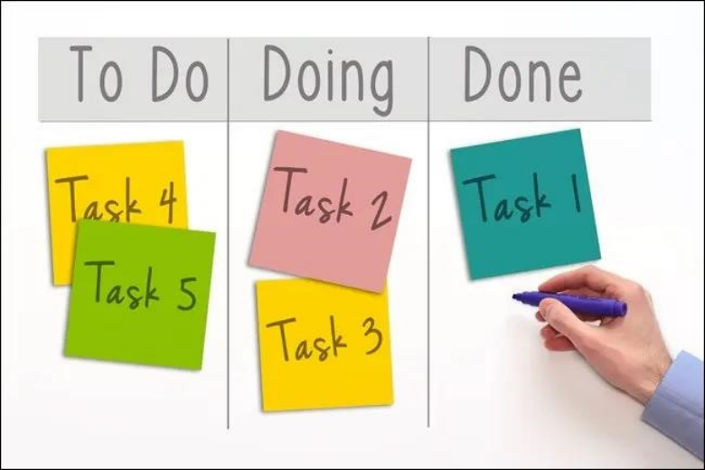

4.1 Đây là mô hình nào ?

-Mô hình phát triển BANKAN

4.2 Những dự án như thế nào nên áp dụng mô hình này? Nêu ưu nhược điểm của mô hình.

Những dự án như thế nào nên áp dụng mô hình này?

Dự án có tính chất dòng chảy liên tục: Kanban là lựa chọn tốt khi công việc diễn ra liên tục và không có chu kỳ rõ ràng như Sprint trong Scrum. Các công việc có thể được thêm vào hoặc rút ra khỏi quá trình theo cách tự nhiên mà không cần phải chờ đến cuối một chu kỳ.

Yêu cầu thay đổi thường xuyên: Nếu dự án đối mặt với sự thay đổi thường xuyên trong yêu cầu hoặc ưu tiên công việc, Kanban có thể là lựa chọn phù hợp hơn. Công việc mới có thể được ưu tiên và bắt đầu ngay khi cần thiết.

Quy trình làm việc có độ phức tạp thấp: Kanban thường phù hợp với các dự án có quy trình làm việc đơn giản, không yêu cầu nhiều sự điều chỉnh hoặc đánh giá chi tiết.

-Ưu điểm mô hình phát triển Kanban

Mọi người đều ở trên cùng một mặt phẳng: Tất cả các nhiệm vụ đều dễ dàng nhìn thấy, điều này mang lại sự minh bạch cho toàn bộ quá trình làm việc. Mỗi thành viên có thể cập nhật nhanh về trạng thái của mọi dự án hoặc nhiệm vụ.

Chu kì thời gian làm việc được rút ngắn lại: Trong Kanban, không phải mỗi người nắm giữ một kỹ năng, vì như vậy nếu người đó không hoàn thành tốt công việc thì sẽ sở thành điểm tắc nghẽn trong quy trình làm việc. Vì vậy, nhóm Kanban luôn hỗ trợ và bổ sung kỹ năng cho nhau, đảm bảo các thành viên luôn được học hỏi và không chỉ tập trung vào kỹ năng nào.

Ít tắc nghẽn hơn: Kanban là giới hạn số lượng công việc đang thực hiện giới hạn công việc đang tiến hành giúp ít tắc nghẽn và tăng dự phòng trong quy trình của nhóm do thiếu tập trung, con người hoặc kỹ năng.

Hệ thống đơn giản, dễ hiểu: Kanban đặc biệt linh hoạt ở chỗ có thể dễ dàng sử dụng ở bất kỳ đội nhóm trong ngành nghề hay quy mô nào vì nó dễ sử dụng.

Hệ thống phản ứng nhanh nhạy: Kanban giúp chúng ta dễ dàng đáp ứng các yêu cầu thay đổi liên tục của khách hàng. Nó cho phép thay đổi các ưu tiên, tổ chức lại hoặc chuyển nhiệm vụ trọng tâm thực sự nhanh chóng

Yêu cầu tập trung vào các nhiệm vụ hiện tại cho đến khi hoàn thành: Điều này nhờ vào khái niệm giới hạn công việc đang xử lý. Giới hạn công việc đang xử lý giúp thúc đẩy các nhóm cộng tác để hoàn thành các mục công việc nhanh hơn, mặt khác giúp loại bỏ các phiền nhiễu như đa nhiệm.

-Nhược điểm mô hình phát triển Kanban

Kanban thường tập trung vào các tác vụ hàng ngày, nó thúc đẩy việc thực thi nhiệm vụ, nhưng có thể gây rủi ro cho bức tranh lớn hơn là chiến lược và những kết quả quan trọng nhất. Các nhiệm vụ nhỏ được hoàn thành, nhưng kết quả cuối cùng chưa chắc đã đạt được.

Không có khung thời gian của từng giai đoạn: Vì các cột chỉ được gắn nhãn với các giai đoạn (phải thực hiện, đang thực hiện, hoàn thành), nên có thể khó thấy khi nào mọi việc sẽ được thực hiện.

Phải cập nhật bảng: Các nhóm phải nhấn mạnh tầm quan trọng của việc cập nhật bảng, nếu không, họ có nguy cơ làm việc với thông tin không chính xác

Kanban sẽ trở nên rất khó áp dụng vì có quá nhiều hoạt động hoặc nhiệm vụ liên quan đến nhau trong một hệ thống. Việc tăng cường chuyển giao tính năng và chuyên môn giữa các nhiệm vụ khác nhau quá thường xuyên và làm tăng khó khăn để theo kịp tất cả các hoạt động.

Đầu ra có thể không đảm bảo chất lượng: Kanban hoạt động giống như một cấu trúc giám sát giúp cho các luồng công việc trôi chảy hơn. Nếu bất kỳ công việc nào được thực hiện là không thỏa đáng, yêu cầu làm lại có thể làm tình hình tồi tệ hơn vì đòi hỏi nhiều thời gian và nguồn lực hơn để hoàn thành

**Bài 5**

# Dựa vào hình hãy so sánh giữa phát triển Agile và phát triển Waterfall

**Phát triển Agile:

- Linh hoạt: Phát triển Agile tập trung vào việc thích ứng và thay đổi linh hoạt trong suốt quá trình dự án. - Giao tiếp tăng cường: Các thành viên trong nhóm làm việc cùng nhau hàng ngày, giao tiếp trực tiếp để giải quyết các vấn đề nhanh chóng. - Phân chia thành các giai đoạn ngắn hạn: Dự án được chia thành các giai đoạn ngắn hơn, gọi là "sprints", thường kéo dài từ 1-4 tuần. - Đánh giá liên tục: Kiểm tra và xem xét liên tục để điều chỉnh và cải thiện sản phẩm. - Tập trung vào khách hàng: Sản phẩm được xây dựng theo yêu cầu của khách hàng, có sẵn cho ý kiến ​​phản hồi.

**Phát triển Waterfall:

- Tuần tự và tuyến tính: Các giai đoạn của dự án được thực hiện theo một trình tự tuần tự, từ phân tích đến thiết kế, triển khai và kiểm thử. - Kế hoạch chi tiết: Toàn bộ dự án được lập kế hoạch trước khi bắt đầu, với các công việc và mốc thời gian cụ thể. - Đánh giá cuối cùng: Kiểm tra sản phẩm chỉ sau khi hoàn thành tất cả các giai đoạn để xác nhận tính chính xác và hiệu quả của nó. - Không linh hoạt: Các yêu cầu không được thay đổi trong suốt quá trình phát triển. Bất kỳ sự thay đổi nào sẽ yêu cầu điều chỉnh lại toàn bộ quy trình.